

**Universidad Latina**

**Facultad de Tecnologías de Información**

**Laboratorios 3**

**Tópicos Selectos de Computación.**

**Profesor:**

**Héctor Fernández Méndez**

**Estudiantes:**

**Carlos Coronel Murillo**

**Jose Villalobos Rojas**

**Luis Diego Rodríguez**

**Ricardo Garbanzo**

**18 de agosto del 2018**

# Laboratorio

* Cree un proyecto del tipo Model con base en las siguientes tablas de la base de datos Adventure Works 2017:
* Sales Order Header
* Sales Order Detail
* Customer
* Person
* Address
* State Province
* Country Region
* Modifique la plantilla de T4 para que todos los campos sean serializables.
* Agregue las siguientes propiedades a las tablas:
* A la tabla de Sales Order Header
  + Un campo con el porcentaje de impuesto.
  + Un campo con el nombre del status
  + Si el campo Customer.PersonID no es nulo, un campo con el nombre completo de la persona en formato Apellido, Nombre y Nombre Apellido; de otro modo, el nombre es vacío
* En la tabla de Address:
  + Un campo con el nombre del State Province
  + Un campo con el nombre del Country Region
  + Un campo con el código del State Province
  + Un campo con el código del Country Region
* En la tabla Sales Order Detail:
  + Un campo para calcular el monto del porcentaje de descuento unitario
  + Un campo string donde se muestre el monto del porcentaje, pero formateado a la máscara XX.XX%
* Cree un proyecto del tipo Wcf en el cual:
  + se publiquen los siguientes métodos:
  + Consulta de facturas por rango de fechas
  + Consulta de detalles de facturas por Id de cliente
  + Lista de facturas por Id de cliente
  + Lista de facturas cuyo Ship To Address Id pertenezca a un nombre de Country Region
  + Lista de facturas cuyo Bill To Address Id pertenezca a un nombre de State Province
  + Lista de facturas por Nombre aproximado del Cliente
  + Lista de facturas por rango de precio.
  + Existan los métodos de repositorio para realizar las consultas solicitadas anteriormente.
* Se puede probar por medio de una aplicación de consola o por unit testing.

**Enlace de github:** https://github.com/DiegoRoGo/EntityTopicos2018

## Resultados

**Diagrama EDMX**

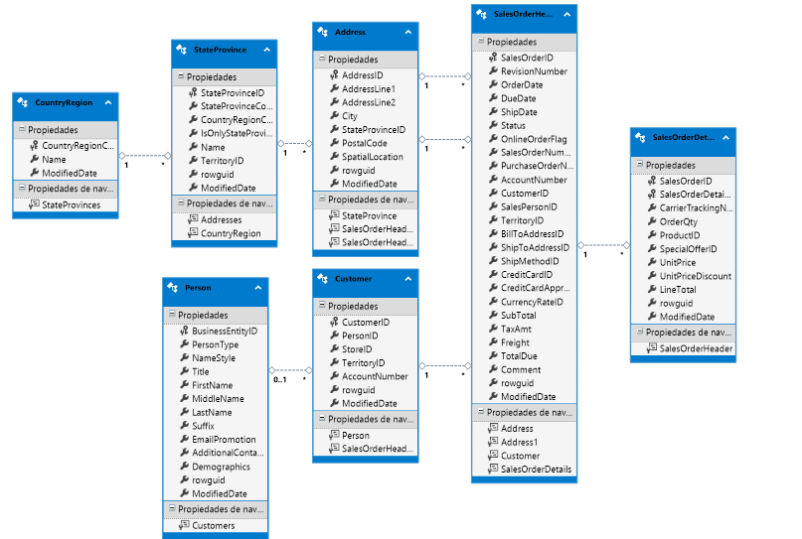

**Proyecto.**

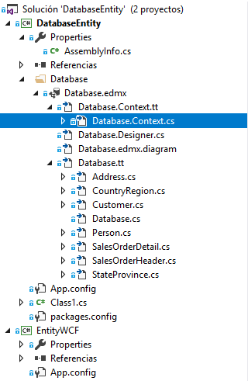

**Database Context**

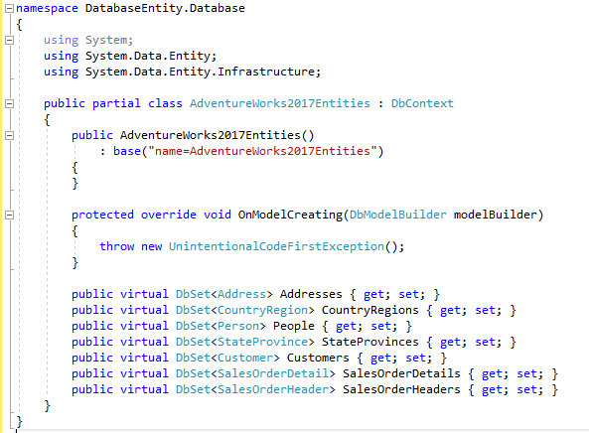

**Campos**

